**Please Insert Title of Your Paper here\***



**Name Surname**

*Institution*



**Name Surname**

*Institution*

|  |  |
| --- | --- |
| **ABSTRACT**  Please insert abstract of your paper, approximately 200-250 words. Include purpose, participants, data collection tools, data analysis and major finding of your research. Include purpose, participants, data collection tools, data analysis and major finding of your research. Please insert abstract of your paper, approximately 200-250 words. Include purpose, methods, participants, data collection tools, data analysis and major finding of your research. Include purpose, methods, participants, data collection tools, data analysis and major finding of your research. Please insert abstract of your paper, approximately 200-250 words. Include purpose, methods, participants, data collection tools, data analysis and major finding of your research. Include purpose, participants, data collection tools, data analysis and major finding of your research. Please insert abstract of your paper, approximately 200-250 words. Include purpose, participants, data collection tools, data analysis and major finding of your research. Include purpose, participants, data collection tools, data analysis and major finding of your research. Please insert abstract of your paper, approximately 200-250 words. Include purpose, participants, data collection tools, data analysis and major finding of your research. Include purpose, participants, data collection tools, data analysis and major finding of your research. Please insert abstract of your paper, approximately 200-250 words. Include purpose, participants, data collection tools, data analysis and major finding of your research. Include purpose, participants, data collection tools, data analysis and major finding of your research. Include purpose, participants, data collection tools, data analysis and major finding of your research.  **Keywords:** Keyword1, keyword2, keyword3, keyword4, keyword5 | Type: Research  Article History  Received: XX.XX.2025  Accepted: XX.XX.2025 Published: XX.XX.2025  Language Versions:  Corresponding Author: |
| [Göbeklitepe Archaeological Site / Şanlıurfa](https://whc.unesco.org/en/list/1572) |

**Suggested Citation**

Surname, N. & Surname, N. (2025). Title of the paper. *Journal of International Museum Education*, *5*(1), 7-38. https://doi.org/10.51637/jimuseumed.xxxxxxxx

|  |  |
| --- | --- |
|  | About The Author / Authors |

|  |
| --- |
| *Please write this is presented in operation of any scientific activities. |

**INTRODUCTION**

Write the theoretical / conceptual framework of the study by including references. You can use sub-headings when necessary. Indicate the purpose and importance of your work. Çalışmanınız kuramsal/kavramsal çerçevesini referansları dâhil ederek buraya yazınız. Gerekli olduğunda alt-başlıklar kullanabilirsiniz.

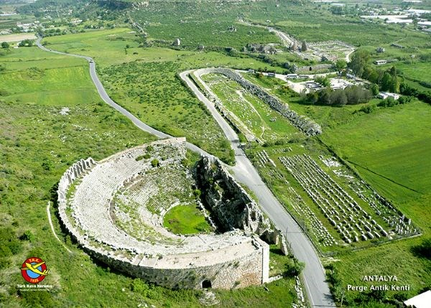

**Fotoğraf 1.** *Perge Antik Kenti (THK, 2014)*

**Subtitle (Level 1)**

For the first titles to be placed under the title of the entry. Çalışmanınız kuramsal/kavramsal çerçevesini referansları dâhil ederek buraya yazınız.

Tablo 1.

*The title should be written in italic form*

|  |  |  |
| --- | --- | --- |
| **Tema 1. Sosyal Bilgiler** | **f** | **%** |
| Tablo maddeleri-1 | 3 |  |
|  | 4 |  |
|  | 5 |  |
|  | 8 |  |
|  | 10 |  |
| **Toplam** | **30** |  |

***Subtitle (Level 2)***

Birinci düzey alt başlık altında yer almaktadır. Çalışmanınız kuramsal/kavramsal çerçevesini referansları dâhil ederek buraya yazınız.

Subtitle (Level 3)

İkinci düzey alt başlık içerisinde yer almaktadır. İtalik şekilde yazılacaktır. Çalışmanınız kuramsal/kavramsal çerçevesini referansları dâhil ederek buraya yazınız.

*Subtitle (Level 4)* Üçüncü düzey alt başlık içerisinde yer alan başlıklar içindir. İtalik şekilde yazılacaktır. Ayrı bir paragraf oluşturmadan başlık yanından itibaren metin başlayacaktır. Çalışmanınız kuramsal/kavramsal çerçevesini referansları dâhil ederek buraya yazınız.

## METHOD

Write the method section of your work here. You can use sub-headings such as research pattern, sample / participants, data collection tools and data analysis. Çalışmanızın yöntem bölümünü buraya yazın. Araştırma deseni, örneklem/katılımcılar, veri toplama araçları ve veri analizi gibi yönteme ait alt-başlıklar kullanabilirsiniz.

**RESULTS**

Specify your findings in this section based on the research problem. Araştırma probleminize dayalı olarak bulgularınızı bu bölümde belirtin. Araştırma probleminize dayalı olarak bulgularınızı bu bölümde belirtin. Araştırma probleminize dayalı olarak bulgularınızı bu bölümde belirtin. Araştırma probleminize dayalı olarak bulgularınızı bu bölümde belirtin. Araştırma probleminize dayalı olarak bulgularınızı bu bölümde belirtin. Araştırma probleminize dayalı olarak bulgularınızı bu bölümde belirtin. Araştırma probleminize dayalı olarak bulgularınızı bu bölümde belirtin. Araştırma probleminize dayalı olarak bulgularınızı bu bölümde belirtin. Araştırma probleminize dayalı olarak bulgularınızı bu bölümde belirtin. Araştırma probleminize dayalı olarak bulgularınızı bu bölümde belirtin. Araştırma probleminize dayalı olarak bulgularınızı bu bölümde belirtin

Araştırma probleminize dayalı olarak bulgularınızı bu bölümde belirtin. Araştırma probleminize dayalı olarak bulgularınızı bu bölümde belirtin. Araştırma probleminize dayalı olarak bulgularınızı bu bölümde belirtin. Araştırma probleminize dayalı olarak bulgularınızı bu bölümde belirtin. Araştırma probleminize dayalı olarak bulgularınızı bu bölümde belirtin. Araştırma probleminize dayalı olarak bulgularınızı bu bölümde belirtin

Specify your table description and comments in this section. Tablo açıklaması ve yorumlarını bu bölümde belirtin. Tablo açıklaması ve yorumlarını bu bölümde belirtin. Tablo açıklaması ve yorumlarını bu bölümde belirtin. Tablo açıklaması ve yorumlarını bu bölümde belirtin. Tablo açıklaması ve yorumlarını bu bölümde belirtin. Tablo açıklaması ve yorumlarını bu bölümde belirtin.

**DISCUSSION, CONCLUSION and RECOMMENDATIONS**

Discuss your research findings in the relevant literature. Write your results and suggestions here. Araştırma bulgularınızı ilgili alanyazın çerçevesinde tartışınız. Sonuç ve önerilerinizi buraya yazınız. Araştırma bulgularınızı ilgili alanyazın çerçevesinde tartışınız. Sonuç ve önerilerinizi buraya yazınız. Sonuç ve önerilerinizi buraya yazınız. Araştırma bulgularınızı ilgili alanyazın çerçevesinde tartışınız. Sonuç ve önerilerinizi buraya yazınız. Araştırma bulgularınızı ilgili alanyazın çerçevesinde tartışınız.

**Author Contributions:** For multi-author studies, a contribution rate statement should be given regarding what the authors did at what stages during the creation of the article.

**Ethics Committee Approval:** The ethics committee statement explained in the "validity, reliability and ethics" section of the method section should also be written here. For studies requiring an ethics committee, the name, date, and number of the ethics committee from which permission was obtained should be given. For studies that do not have an ethics committee certificate, it should be explained why ethics committee approval was not obtained.

**Conflict of Interest:** Authors must disclose any interests in this section. If there is no interest to declare, declare “no conflict of interest”. After your work is published, your final statement will be published in this section.

**Support and Thanks:** In this section, you can express your gratitude to the institutions/organizations or people who contributed to the financial support you received for your work. Or, if the work was carried out within the scope of a project, you can include project information.

**REFERENCES**

References should be written according to APA 7.0 format.

To examine the innovations introduced in APA 7.0: <https://dergipark.org.tr/tr/pub/jimuseumed/writing-rules>

Aron, L., Botella, M. & Lubart, T. (2019). Culinary arts: Talent and their development. In R. F. Subotnik, P. Olszewski-Kubilius, & F. C. Worrell (Eds.), *The psychology of high performance: Developing human potential into domain-specific talent* (pp. 345–359). American Psychological Association.

Bartosh, O. (2009). Learning through environmental education: exploring the ınfluences of environmental education programs on student learning and achievement [Unpublished Doctoral Thesis]. The University of British Columbia

Bernard, H. R. & Ryan, G. W. (2010). *Analyzing qualitative data*. SAGE Publications.

Cacioppo, S. (2019, April 25–28). *Evolutionary theory of social connections: Past, present, and future* [Conference presentation abstract]. Ninety-ninth annual convention of the Western Psychological Association, Pasadena, CA, United States. https://westernpsych.org/wp-content/uploads/2019/04/WPA-Program-2019-Final-2.pdf.

Creswell, J. W. (1994). *Research design: Qualitative, quantitative, and mixed methods approaches*. Sage Publications.

Duncan, G. J. & Brooks-Gunn, J. (Eds.). (1997). Consequences of growing up poor. Russell Sage Foundation.

National Cancer Institute. (2019). *Taking time: Support for people with cancer* (NIH Publication No. 18-2059). U.S. Department of Health and Human Services, National Institutes of Health. <https://www.cancer.gov/publications/patient-education/takingtime.pdf>.

TÜBİTAK (2020). UBYT programı ve dergi listesi. <https://ulakbim.tubitak.gov.tr/tr/haber/tubitak-2020-ubyt-programi-ve-dergi-listesi-ilan-edildi>.

Öner, G. & Öztürk, M. (2019). Okul dışı öğrenme ve öğretim mekânları olarak bilim merkezleri: Sosyal bilgiler öğretmen adaylarının deneyimi. *Eskişehir Osmangazi Üniversitesi Sosyal Bilimler Dergisi*, *20*(Özel Sayı), 1109-1135. <https://doi.org/10.29129/inujgse.393951>

Öner, G. & Çengelci- Köse, T. (2019). Müze ve tarihi mekânlarda değer ve beceri kazandırmaya yönelik Sosyal Bilgiler öğretmen adaylarının görüşleri. *Turkish History Education Journal*, *8*(1), 98-128. <https://doi.org/10.29129/inujgse.393951>

**ADDS**

Include large visuals and tables that could not be included in the study.

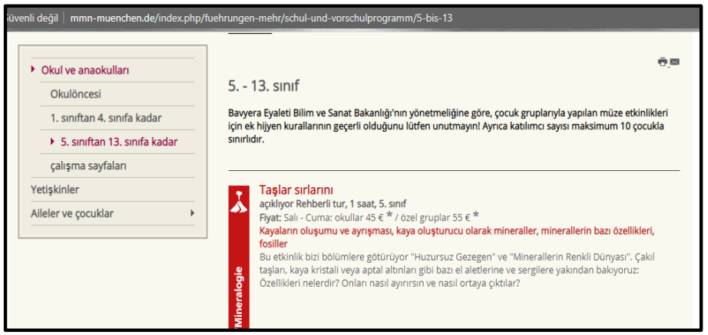

**Görsel 1.** *Web sayfasında müzedeki materyallerin öğrenci, yetişkin ve ailelere yönelik eğitim programları içinde sunumu ile ilgili duyurular (Google Çevirisi) (URL-4)*